УЧТЕНО МНЕНИЕ  Уполномоченный по охране труда со стороны трудового коллектива  _____________  « ____ » _______________ 2020 г. |  | УТВЕРЖДАЮ:  Директор  «____________»  ________________  « ____ » _______________ 2020 г.

Производственная инструкция ПИ №_____-_____

Производственная инструкция по безопасной эксплуатации грузозахватных приспособлений и тары

2020г.
Настоящая инструкция разработана на основе РД 220-12-98 "Типовая инструкция по безопасной эксплуатации металлических грузозахватных приспособлений и тары", Правил безопасности опасных производственных объектов, на которых используются подъемные сооружения.

- Общие положения

1.1. При эксплуатации к грузозахватным приспособлениям, в том числе к проведению технического обслуживания, ремонта, реконструкции, предъявляются требования промышленной безопасности не ниже требований эксплуатации подъемных сооружений (далее – ПС), совместно с которым они используются по назначению.
1.2. Для выполнения работ по зацепке, в т.ч. по навешиванию на крюк ПС, строповке и обвязке грузов, перемещаемых ПС с применением грузозахватных приспособлений, назначается персонал, имеющий уровень квалификации, соответствующий профессии "стропальщик".
То же требование предъявляется к персоналу основных рабочих профессий, в обязанности которых входит подвешивание на крюк груза без предварительной обвязки (груз, имеющий петли, рымы, цапфы, находящийся в ковшах, бадьях, контейнерах или в другой таре), а также в случаях, когда груз захватывается полуавтоматическими захватными устройствами.
Для ПС, управляемых с пола, зацепку груза на крюк без предварительной обвязки разрешается выполнять персоналу основных рабочих профессий, прошедшему проверку навыков по зацепке грузов и инструктаж на рабочем месте.
1.3. Для всех перемещаемых ПС грузов должны быть разработаны схемы строповки, с указанием способов обвязки.
1.4. Расчетную нагрузку отдельной ветви многоветвевого стропа назначают из условия равномерного натяжения каждой из ветвей и соблюдения (в общем случае) расчетного угла между ветвями, равного 90 градусов.
Для стропа с числом ветвей более трех, воспринимающих расчетную нагрузку, учитывают в расчете не более трех ветвей.
При расчете стропов, предназначенных для транспортировки заранее известного груза, в качестве расчетных углов между ветвями стропов принимаются фактические углы.
При замене отдельных ветвей стропов в эксплуатации они должны удовлетворять следующим коэффициентам запаса:
не менее 6 - изготовленных из стальных канатов;
не менее 4 - изготовленных из стальных цепей;
не менее 7 - изготовленных из лент или нитей (круглопрядные стропы) на полимерной основе.
Для ветвей специальных стропов (транспортирующих, пакетирующих), применяемых как "одноразовые", используемых не более чем для 5 перегрузок пакетов длинномерных грузов (металлопроката, труб, пиломатериалов) в одном рабочем цикле от изготовителя до конечного потребителя, после чего утилизируемых, назначаются коэффициенты запаса не менее 5.
1.5. Съемные грузозахватные приспособления и тара, признанные негодными к использованию в работе, в том числе по причине отсутствия необходимой маркировки, а также грузозахватные приспособления с истекшим сроком безопасной эксплуатации (службы) не должны находиться в местах производства работ.
1.6. Стропальщики и крановщики (операторы) должны проводить осмотр грузозахватных приспособлений перед их применением.
1.7. Соединения крюка ПС с подвесками, петлями и коушами стропов должны быть надежными. Подвеска стропа должна фиксироваться защелкой крюка. Монтажная петля должна закрепляться защелкой в звене крюка стропа.
1.8. В целях предупреждения падения грузов во время подъема и перемещения их кранами следует соблюдать следующие правила строповки:
- при обвязке груза стропы должны накладываться без узлов и перекруток;
- под острые углы металлических грузов (швеллер, уголок, двутавр) необходимо подкладывать подкладки. При этом необходимо учитывать расположение центра тяжести груза. Подводить строп под груз следует так, чтобы исключить возможность его выскальзывания во время подъема груза. Обвязывать груз нужно таким образом, чтобы во время его перемещения исключалось падение его отдельных частей и обеспечивалось устойчивое положение груза при перемещении. Для этого строповка длинномерных грузов (столбов, бревен, труб) должна производиться не менее чем в двух местах;
- не использованные для зацепки концы многоветвевого стропа должны быть укреплены так, чтобы при перемещении груза краном исключалась возможность задевания этими концами за встречающиеся на пути предметы.
1.9. Перемещение мелкоштучных грузов должно производиться в специально для этого предназначенной таре; при этом должна исключаться возможность выпадения отдельных грузов.
1.10. Опускать перемещаемый груз разрешается лишь на предназначенное для этого место, где исключается возможность падения, опрокидывания или сползания устанавливаемого груза. На место установки груза должны быть предварительно уложены соответствующей прочности подкладки для того, чтобы стропы могли быть легко и без повреждения извлечены из-под груза.
1.11. При работе ПС не допускается подъем груза, засыпанного землей или примерзшего к земле, заложенного другими грузами, укрепленного болтами или залитого бетоном, а также металла и шлака, застывшего в печи или приварившегося после слива, освобождение с применением ПС защемленных грузом стропов, канатов или цепей.
1.12. Запрещается использование текстильных ленточных стропов:
- для перемещения таких грузов, извлечение из-под которых сопровождается трением стропов, зажатых между грузом и основанием, на котором груз установлен;
- в средах, содержащих абразивные материалы - цемент, бетон и т.п., при концентрации частиц пыли вещества в воздухе более 10 мг/м;
- при размещении мест сшивок ленты на крюке крана или строповочных элементов груза в процессе строповки;
- для перемещения грузов, нагретых до температуры выше указанной в паспорте стропа.
1.13. При строповке груза с его затяжкой петлей канатным (кольцевым или петлевым) стропом требуется снижать грузоподъемность стропа на 20%.
1.14. Строповка кольцевыми или петлевыми стропами посредством свободной укладки на них груза (без образования затягивающей петли) должна производиться при наличии на грузе обозначения места строповки и устройств (ограничителей), обеспечивающих необходимое положение стропов и предотвращающих их от смещения в продольном направлении. Строповка загруженных деревянных поддонов и полимерной тары указанным в настоящем пункте способом не допускается.
1.15. Строповку загруженного деревянного поддона или полимерной тары с использованием многоветвевого стропа следует производить за две специальные стальные подхватывающие балки, обеспечивающие жесткую опору по всей ширине поддона (для полимерной тары - днища).
1.16. При обвязке груза цепным стропом, звенья цепи должны быть расположены на грузе таким образом, чтобы исключался их изгиб на ребрах груза.
1.17. Строповка груза, имеющего жесткие строповочные элементы (скобы, петли, проушины, рымы и т.п.), должна осуществляться при соблюдении следующих требований:
- рог крюка должен без каких-либо затруднений, полностью входить в строповочный элемент под воздействием руки стропальщика;
- предохранительный замок крюка должен полностью замыкаться после ввода рога крюка в строповочный элемент;
- расположение строповочного элемента крюка в зеве крюка должно исключать защемление и/или повреждение предохранительного замка при натяжении ветви стропа или выход крюка из зацепления со строповочным элементом при ослаблении стропа;
- при натянутой ветви стропа, вертикальная ось ее крюка и ось ветви должны быть соосны;
- натяжение используемых при строповке ветвей в многоветвевых стропах при подъеме груза должно быть равномерным.

2. Осмотр и браковка грузозахватных приспособлений и тары

2.1. В процессе эксплуатации съемные грузозахватные приспособлений и тара специалист, ответственный за содержание подъемных сооружений в работоспособном состоянии, специалист, ответственный за безопасное производство работ с применением подъемных сооружений, должен периодически производить их осмотр не реже чем:
- траверс, клещей, захватов и тары - каждый месяц;
- стропов (за исключением редко используемых) - каждые 10 дней;
- редко используемых съемных грузозахватных приспособлений - перед началом работ.
2.2. Результаты осмотра съемных грузозахватных приспособлений и тары заносят в журнал осмотра грузозахватных приспособлений.
2.3. Стропальщики и крановщики (операторы) должны проводить осмотр грузозахватных приспособлений перед их применением.
2.4. Для оценки безопасности использования канатов применяют следующие критерии:
- характер и число обрывов проволок (рисунки 1 - 3), в том числе наличие обрывов проволок у концевых заделок, наличие мест сосредоточения обрывов проволок, интенсивность возрастания числа обрывов проволок;
- разрыв пряди;
- поверхностный и внутренний износ;
- поверхностная и внутренняя коррозия;
- местное уменьшение диаметра каната, включая разрыв сердечника;
- уменьшение площади поперечного сечения проволок каната (потери внутреннего сечения);
- деформация в виде волнистости, корзинообразности, выдавливания проволок и прядей, раздавливания прядей, заломов, перегибов;
- повреждения в результате температурного воздействия или электрического дугового разряда.

Рисунок 1 - Обрывы и смещения проволок каната крестовой свивки
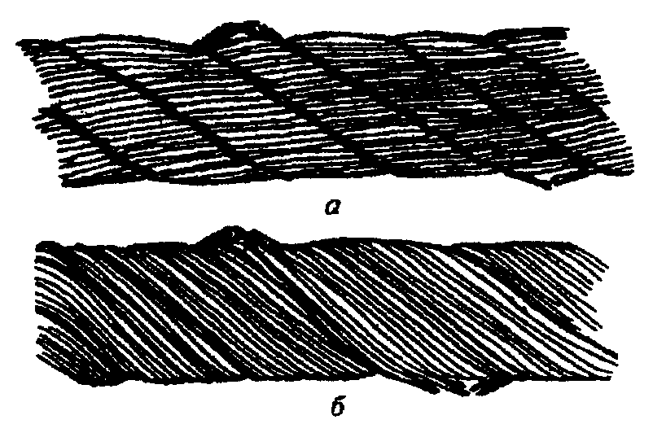

Рисунок 2 - Сочетание обрывов проволок с их износом:
а - в канате крестовой свивки; б - в канате односторонней свивки
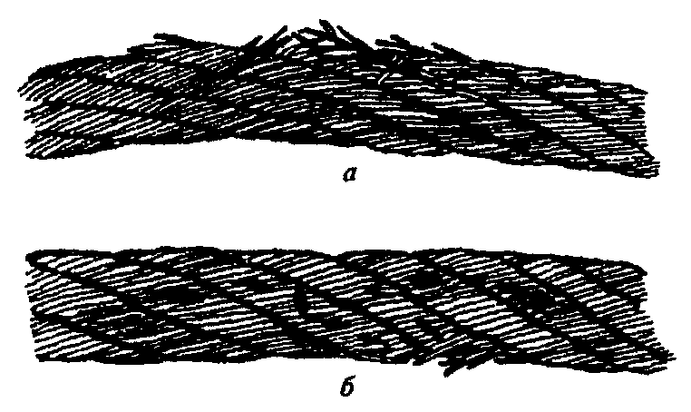

Рисунок 3 - Обрывы проволок в зоне уравнительного блока:
а - в нескольких прядях каната; б - в двух прядях в сочетании с местным износом

2.5. Канатный строп из стальных канатов подлежит браковке, если число видимых обрывов наружных проволок каната превышает указанное в таблице.

Таблица 1

Стропы из канатов двойной свивки | Число видимых обрывов проволок на участке канатного стропа длиной
 | 3d | 6d | 30d
 | 4 | 6 | 16

Примечание. d - диаметр каната, в миллиметрах.

2.6. Цепной строп подлежит браковке при удлинении звена цепи более 3 процентов от первоначального размера (рисунок 4) и при уменьшении диаметра сечения звена цепи вследствие износа более 10 процентов (рисунок 5).
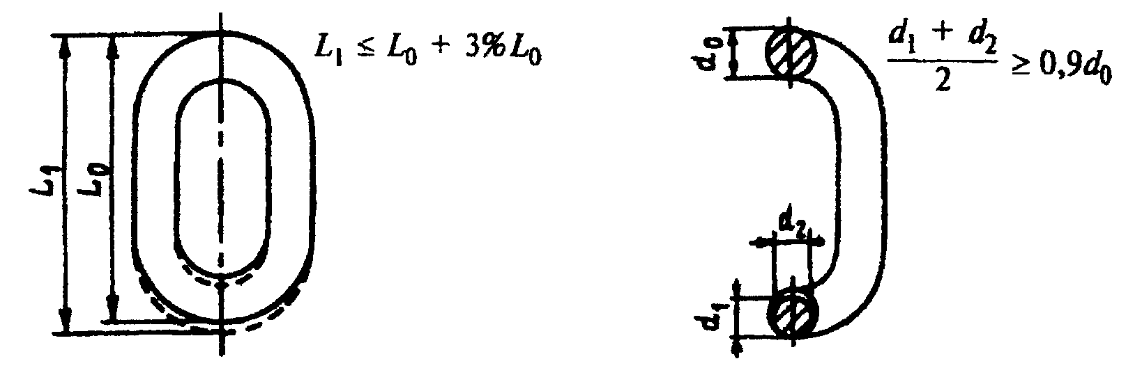
Рисунок 4 - Увеличение звена цепи:  L₀ – первоначальная длина звена, мм;  L₁ – увеличенная длина звена, мм; | Рисунок 5 – Уменьшение диаметра сечения звена цепи:  d₀ - первоначальный диаметр, мм;  d₁, d₂ – фактические диаметры сечения звена, измеренные во взаимно перпендикулярных направлениях, мм

2.7. При осмотре текстильных стропов на полимерной основе необходимо обратить внимание на состояние лент, швов, крюков, скоб, замыкающих устройств, обойм, карабинов и мест их креплений. Стропы не должны допускаться к работе, если:
- отсутствует клеймо (бирка) или не читаются сведения о стропе, которые содержат информацию об изготовителе, грузоподъемности;
- имеются узлы на несущих лентах стропов;
- имеются поперечные порезы или разрывы ленты независимо от их размеров;
- имеются продольные порезы или разрывы ленты, суммарная длина которых превышает 10 процентов длины ленты ветви стропа, а также единичные порезы или разрывы длиной более 50 миллиметров;
- имеются местные расслоения лент стропа (кроме мест заделки краев лент) на суммарной длине более 0,5 метра на одном крайнем шве или на двух и более внутренних швах, сопровождаемые разрывом трех и более строчек шва;
- имеются местные расслоения лент стропа в месте заделки краев ленты на длине более 0,2 метра на одном из крайних швов или на двух и более внутренних швах, сопровождаемые разрывом трех и более строчек шва, а также отслоение края ленты или сшивки лент у петли на длине более 10 процентов длины заделки (сшивки) концов лент;
- имеются поверхностные обрывы нитей ленты общей длиной более 10 процентов ширины ленты, вызванные механическим воздействием (трением) острых кромок груза;
- имеются повреждения лент от воздействия химических веществ (кислоты, щелочи, растворителя, нефтепродуктов) общей длиной более 10 процентов ширины ленты или длины стропа, а также единичные повреждения более 10 процентов ширины ленты и длиной более 50 миллиметров;
- присутствует выпучивание нитей из ленты стропа на расстояние более 10 процентов ширины ленты;
- имеются сквозные отверстия диаметром более 10 процентов ширины ленты от воздействия острых предметов;
- имеются прожженные сквозные отверстия диаметром более 10 процентов ширины ленты от воздействия брызг расплавленного металла или наличие трех и более отверстий при расстоянии между ними менее 10 процентов ширины ленты независимо от диаметра отверстий;
- имеется загрязнение лент (нефтепродуктами, смолами, красками, цементом, грунтом) более 50 процентов длины стропа;
- присутствует совокупность всех вышеперечисленных дефектов на площади более 10 процентов ширины и длины стропа;
- присутствует размочаливание или износ более 10 процентов ширины петель стропа.
2.8. Запрещается эксплуатация стропов со следующими дефектами и повреждениями металлических элементов (колец, петель, скоб, подвесок, обойм, карабинов, звеньев):
- трещинами любых размеров и расположения;
- износом поверхности элементов или наличием местных вмятин, приводящих к уменьшению площади поперечного сечения на 10 процентов и более;
- наличием остаточных деформаций, приводящих к изменению первоначального размера элемента более чем на 3 процента;
- повреждением резьбовых соединений и других креплений.
2.9. Для контроля технического состояния элементов, узлов и соединений грузозахватных приспособлений (клещи, траверсы, захваты), которое невозможно определить в собранном виде, ежегодно, в сроки, определенные графиком, должна производиться их частичная разборка, осмотр и ревизия. При обнаружении признаков наличия трещин на втулках в расчетных элементах металлоконструкций траверс и захватов должны применяться методы неразрушающего контроля.
Сроки выполнения данного осмотра целесообразно совместить с проведением технических освидетельствований ПС либо текущих ремонтов ПС.
2.10. При осмотре тары необходимо особенно тщательно проверять:
- появление трещин в захватных устройствах для строповки;
- исправность фактических устройств и замковых устройств крышек;
- отсутствие дефектов в сварных соединениях, целостность маркировки.
Тара бракуется в следующих случаях:
- тара не замаркирована;
- не указано назначение тары;
- имеются неисправные строповочные узлы;
- помяты или разорваны борта;
- имеются трещины и другие дефекты в сварных соединениях.
3. Ремонт
3.1. Ремонт, реконструкция грузозахватных приспособлений должны производиться по проекту и ТУ, разработанным изготовителем грузозахватных приспособлений или специализированными организациями и содержащим указания о применяемых материалах, контроле качества сварки, порядке приемки и оформлении документации по результатам выполненного ремонта (реконструкции).
3.2. Ремонт стропов следует выполнять заменой изношенных элементов на аналогичные новые, проект и ТУ в этом случае не разрабатываются.
3.3. После проведения ремонта грузозахватных приспособлений должна проводиться проверка качества выполненного ремонта с проведением статических испытаний с нагрузкой, составляющей 125 процентов по отношению к номинальной паспортной грузоподъемности отремонтированного грузозахватного приспособления.
3.4. Ветви многоветвевых стропов и траверс, разъемные звенья, крюки и другие легкозаменяемые (без сварки, заплетки, опрессовки и сшивки) расчетные элементы грузозахватных приспособлений, примененные взамен поврежденных или изношенных, должны иметь необходимую маркировку изготовителя, при этом в паспорте грузозахватного приспособления должна быть сделана отметка о проведенном ремонте.

Разработал:
Специалист, ответственный за осуществление производственного контроля при эксплуатации ПС

